EntryTask接口性能测试报告

拟制： | 孙文灿 | 日期： | 2020-04-03
审核： |  | 日期：

文档历史

日期 | 作者 | 版本号 | 备注
2020-04-03 | 孙文灿 | V0.1 | 创建

深圳shopee

版权所有 不得复制
目 录

1 性能概况 3
1.1 性能测试结论 3
1.2 性能分析 3
1.3 性能数据 3
2遗留问题和已解决问题列表 5
3原始测试结果数据文件 6

性能概况

性能测试结论
1.EntryTask服务接口，并发数为5时，TPS=319达到性能拐点；

性能分析
- EntryTask压测场景：从附件性能数据记录表中和图一、图二和表一可以看出接口的性能拐点

- 性能瓶颈点：
性能瓶颈点：Entry接口系统线程池；
具体的分析：
- 通过数据分析，服务接口到达性能拐点后出现大量Socket Exception报错。
- 分析报错原因，发现服务接口出现大量ConnectionReset和Broken Pipe。既表明TCP连接出现超时导致连接直接Closed了，从而出现上述错误。
- 由于服务是单线程运行，随着并发不断加大，服务连接大量超时，导致上述Socket Exception大量出现，从而导致大量服务调用失败。
- 分析资源监控发现，接口服务系统资源未耗尽，特别是CPU资源还有大量闲置。
- 综上述1、2、3、4点分析，初步判定服务接口线程池为性能瓶颈。可改变服务接口服务并发设置，从而改善服务接口性能。

性能数据

- EntryTask接口
图一：
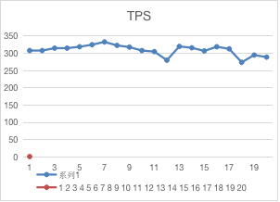
图二：
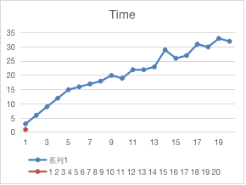

- 数据记录表

测试场景 | 并发数 | 循环次数 | 平均耗时(ms) | MIN(ms) | MAX(ms) | TPS（QPS） | 是否有报错 | 错误率% | 请求次数
EntryTask接口1 | 1 | 100000 | 3 | 1 | 18196 | 308 | 无 | 0.00% | 100000
EntryTask接口1 | 2 | 50000 | 6 | 1 | 18859 | 308 | 无 | 0.00% | 100000
EntryTask接口1 | 3 | 33333 | 9 | 1 | 20018 | 315 | 无 | 0.00% | 99999
EntryTask接口1 | 4 | 25000 | 12 | 1 | 25907 | 315 | 无 | 0.00% | 100000
EntryTask接口1 | 5 | 20000 | 15 | 1 | 21525 | 319 | 无 | 0.00% | 100000
EntryTask接口1 | 6 | 16666 | 16 | 1 | 22508 | 325 | 有 | 0.11% | 99996
EntryTask接口1 | 7 | 14285 | 17 | 1 | 23094 | 333 | 有 | 0.80% | 99995
EntryTask接口1 | 8 | 12500 | 18 | 1 | 20103 | 323 | 有 | 1.40% | 100000
EntryTask接口1 | 9 | 11111 | 20 | 1 | 18706 | 318 | 有 | 2.50% | 99999
EntryTask接口1 | 10 | 10000 | 19 | 1 | 23775 | 308 | 有 | 3.20% | 100000
EntryTask接口1 | 11 | 9090 | 22 | 1 | 25491 | 305 | 有 | 4.00% | 99990
EntryTask接口1 | 12 | 8333 | 22 | 1 | 25516 | 280 | 有 | 4.60% | 99996
EntryTask接口1 | 13 | 7692 | 23 | 1 | 22481 | 320 | 有 | 5.70% | 99996
EntryTask接口1 | 14 | 7142 | 29 | 1 | 20706 | 316 | 有 | 6.90% | 99988
EntryTask接口1 | 15 | 6666 | 26 | 1 | 25949 | 307 | 有 | 7.10% | 99990
EntryTask接口1 | 16 | 6250 | 27 | 1 | 20758 | 319 | 有 | 8.30% | 100000
EntryTask接口1 | 17 | 5882 | 31 | 1 | 238738 | 313 | 有 | 8.90% | 99994
EntryTask接口1 | 18 | 5555 | 30 | 1 | 22771 | 274 | 有 | 10.70% | 99990
EntryTask接口1 | 19 | 5263 | 33 | 1 | 22781 | 295 | 有 | 11.20% | 99997
EntryTask接口1 | 20 | 5000 | 32 | 1 | 22734 | 289 | 有 | 11.70% | 100000

2遗留问题和已解决问题列表
 | 遗留问题和已解决问题列表 | 关注人 | 状态
01
02
03
04
05
06
07
08
09
备注:‘关注人’即为问题责任人。

3原始测试结果数据文件
- 接口部分
1.1 系统资源截图（并发数为20）
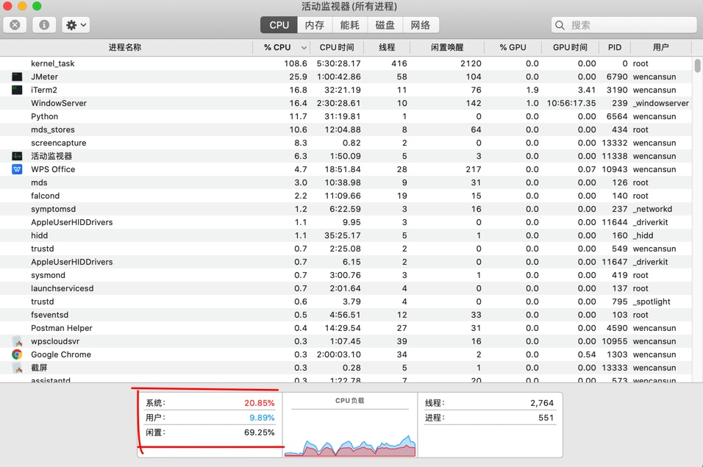
1.2原始数据
